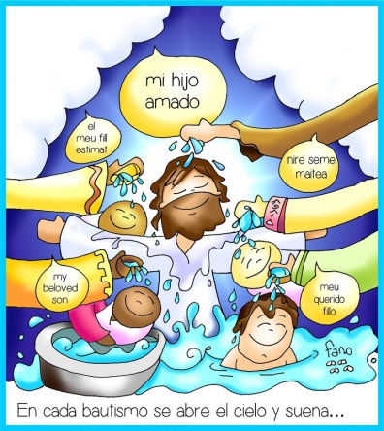
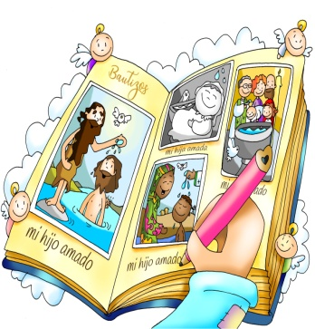
MISA CON NENOS

7 de xaneiro 2024

Ordinario 1º-B

BAUTISMO DO SEÑOR
Marcos 1, 7-11: “Ti es o meu Fillo amado, en ti me comprazo”.
Mensaxe: Polo bautismo son
FILLO AMADO do Pai.

MONICIÓN DE ENTRADA
Irmáns e irmás:
Terminamos o tempo de Nadal celebrando a festa do Bautismo do Señor. Descubrimos a Xesús, xa un home adulto, xunto ao río Xordán escoitando a voz do Pai que o proclama como o seu Fillo amado e convídanos a seguilo. É hoxe un bo día para lembrar que estamos bautizados, que formamos parte da Igrexa, e para renovar as nosas promesas bautismales. Esteamos seguros de que en cada bautismo se abre o ceo e soa: “es o meu fillo amado”. Que a Eucaristía nos axude a descubrir a grandeza de ser cristiáns.
SACERDOTE: No nome do Pai... A graza, o amor e a paz de Xesucristo, o Fillo amado do Pai, sexa con todos vós.
(Poderíase adornar a pía bautismal con flores e cun paniño branco, cuncha con auga e aceite. Na casa tamén poderiamos poñer a candea do bautismo se a temos, a cuncha bautismal ou un recipiente con auga e algunha foto do bautizo cunha frase: “Son fillo amado do Pai”).

2. SÚPLICAS DE PERDÓN
Pidamos perdón ao Señor polos nosos pecados. (Silencio).
E agora recordando o noso bautismo, renunciemos ao pecado e profesemos a nosa fe en Cristo Xesús. Digamos: -“Si, renuncio”.
Celebrante:
-Renunciades ao pecado para vivir na liberdade dos fillos de Deus?
-Renunciades a todas as seducións do mal, para que non domine en vós o pecado?
-Renunciades a Satanás, pai e príncipe do pecado?
-Prometedes seguir a Xesucristo cumprindo os seus mandamentos?
Que o Señor teña misericordia de nós, perdoe os nosos pecados e lévenos á vida eterna.
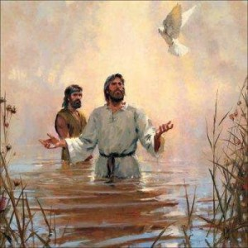

MONICIÓN ÁS LECTURAS
As lecturas que imos escoitar prepárannos á misión de Xesús: Isaías indica como será o Mesías. A segunda lectura, doutra banda, preséntanos un conxunto de ensinos sobre o papel que vai desempeñar o Salvador. Finalmente, aínda que brevemente, o Evanxeo nárranos a compracencia, a alegría, a satisfacción que ten Deus nun Fillo que vai ser a súa voz, os seus pés, as súas mans e o seu corazón na terra. Escoitemos con atención.

CREDO
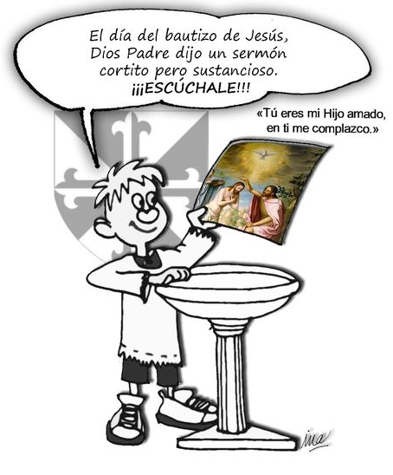
Irmáns, nesta festa do Bautismo do Señor, renovemos o compromiso da nosa fe bautismal.
Respondemos: -Si, CREO.
Celebrante: Credes en Deus, Pai creador do ceo e da terra?
Celebrante: Credes en Xesucristo, o seu único Fillo, o noso Señor, que naceu de Santa María Virxe, morreu, foi sepulto, resucitou de entre os mortos e está sentado á dereita do Pai?
Celebrante: Credes no Espírito Santo, na Igrexa católica, a Comuñón dos Santos, o perdón dos pecados, a resurrección dos mortos e na vida eterna?
Celebrante: É unha alegría poder proclamala a viva voz e todos xuntos.

ORACIÓN DOS FIELES
Como fillos amados de Deus dirixímoslle as nosas súplicas:
-Renova en nós a fe bautismal.
1. Para que a Igrexa sexa comunidade de bautizados conscientes e responsables. Oremos.
2. Para que a pesar dos nosos fallos sintamos que somos fillos amados do Pai. Oremos.
3. Para que sexamos membros vivos da Igrexa. Oremos.
4. Para que vivamos como criaturas novas, como fillos de Deus. Oremos.
5. Para que valoremos a fe como o mellor tesouro a legar aos nosos fillos e netos. Oremos.
6. Para que todos nós, que fomos bautizados, renovemos a graza e os compromisos adquiridos no bautismo. Oremos.
7. Polos que serán bautizados ao longo deste ano; polos seus pais, padriños e familiares; para que vivan con fe o camiño do Evanxeo. Oremos.
8. Polos enfermos, por tantos anxos sen ás que nos coidan e guían. Oremos. Escóitanos, Pai e fainos verdadeiros fillos teus e servidores dos nosos irmáns. Por XCNS.

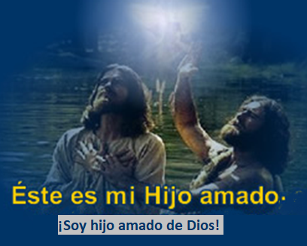
- PROCESIÓN DE OFRENDAS

-CUNCA CON AUGA E PANO BRANCO: Ao presentarche esta cunca coa auga do bautismo queremos darche grazas polo bautismos que nos lavou do pecado, encheunos da graza de Deus, da vida divina e fíxonos fillos de Deus.
-GARRAFA DE ACEITE: No bautismo ao ser unxidos polo óleo e o crisma, recibimos a forza do Espírito e comprometémonos a ser membros activos da Igrexa. Que nunca o esquezamos, que sempre vivamos como bautizados e amando a esa outra familia, a Igrexa.
-PAN E VIÑO: O pan e o viño na eucaristía son o alimento dos que temos, como Xesús, unha gran misión: vivir e facer vivir, descubrir e levar o amor que Deus nos ten.

7. VENERACIÓN DA PÍA BAUTISMAL
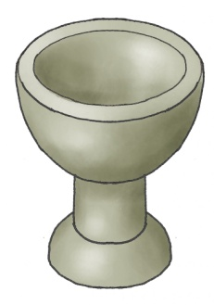
Organizamos para o final da misa unha procesión para que pasen todos a venerar a pía bautismal. Para iso adornemos a pía bautismal con flores frescas, iluminámola, poñemos á beira o cirio pascual aceso e colocamos auga na pía. Á beira da pía bautismal colócase o sacerdote co hisopo que molla na auga da pía bautismal. Os acólitos sosteñen o leccionario coas lecturas de hoxe. O sacerdote introduce a oración: “Tomando esta auga bendita e facendo o sinal da cruz quero lembrar o meu bautismo. Como bautizado, entro na Igrexa para vivir máis a fondo a miña unión con Xesús e para compartir a fe con toda a comunidade cristiá. Que Deus Pai, que Deus Fillo, que Deus Espírito Santo nos acompañen sempre”. Vanse achegando os bautizados e acollen a bendición co hisopo do sacerdote inclinando a cabeza e respondendo: “no nome do Pai e do Fillo e do Espírito Santo”. Mentres cántase un canto bautismal: Xesús o meu amigo, Betsaida (Bautismo): https://www.youtube.com/watch?v=7iyq_FZ1KV0; Polo noso santo bautismo: https://www.youtube.com/watch?v=XhJqCpWNzdE&t=17s; A auga do Señor sandou a miña enfermidade, Kairoi: https://www.youtube.com/watch?v=agHXbQg2fjM- E terminamos a celebración facendo unha foto os sacerdotes e catequistas cos nenos ante a pía bautismal.

